2023年度

四川省巴中市巴州区归国华侨联合会部门决算

目录

公开时间：2024年11月12日

第一部分 单位概况

一、主要职责

二、机构设置

第二部分 2023年度单位决算情况说明

一、收入支出决算总体情况说明

二、收入决算情况说明

三、支出决算情况说明

四、财政拨款收入支出决算总体情况说明

五、一般公共预算财政拨款支出决算情况说明

六、一般公共预算财政拨款基本支出决算情况说明

七、财政拨款“三公”经费支出决算情况说明

八、政府性基金预算支出决算情况说明

九、国有资本经营预算支出决算情况说明

十、其他重要事项的情况说明

第三部分 名词解释

第四部分 附件

第五部分 附表

一、收入支出决算总表

二、收入决算表

三、支出决算表

四、财政拨款收入支出决算总表

五、财政拨款支出决算明细表

六、一般公共预算财政拨款支出决算表

七、一般公共预算财政拨款支出决算明细表

八、一般公共预算财政拨款基本支出决算明细表

九、一般公共预算财政拨款项目支出决算表

十、政府性基金预算财政拨款收入支出决算表

十一、国有资本经营预算财政拨款收入支出决算表

十二、国有资本经营预算财政拨款支出决算表

十三、财政拨款“三公”经费支出决算表

(注：请单位根据实际注明页码)

# 第一部分 单位概况

## 主要职责

巴中市巴州区归国华侨联合会（以下简称区侨联）是区委领导下的，由归侨侨眷组成的人民团体，依法按照《中华全国归国华侨联合会章程》独立自主开展工作，为参照公务员法管理的正科级事业单位。

1.宣传党和政府侨务工作的方针、政策，负责提出全区侨联工作的方针和计划，组织实施全区归侨、侨眷代表大会决议、决定的贯彻执行；

2.做好海外侨胞的爱国统一战线工作，加强归侨、侨眷的法制教育和思想道德教育，团结和动员归侨、侨眷积极投身改革开放，为改革、发展、稳定服务；

3.加强对外联谊工作，拓展对外交往渠道,促进与海外侨胞进行经济、科技、文化等方面的合作交流；

4.为归侨、侨眷兴办企事业和海外侨胞来巴中投资及合作交流服务；

5.参与协商、推荐人民代表大会和政治协商会议的归侨、侨眷代表、委员人选；

6.依照《中华人民共和国归侨侨眷权益保护法》和有关法律，维护广大归侨、侨眷的合法权益和海外侨胞的正当权益，为他们提供法律咨询和服务；

7.加强侨联自身建设，参与归侨、侨眷干部的培养和推荐选拔工作；

8.完成区委、区政府交办的其他工作。

## 二、机构设置

区侨联为参照公务员法管理的事业单位。纳入2023年度部门决算编制范围的预算单位包括:巴中市巴州区侨联。

# 第二部分 2023年度单位决算情况说明

1. 收入支出决算总体情况说明

2023年度收、支总计均为**50.47**万元。与2022年度42.78万元相比，收、支总计各增加7.69万元，增长17.98%。主要变动原因是单位人员增加，人员支出和项目支出增加，导致单位收入、支出总计增加。

（图1：收、支决算总计变动情况图）（柱状图）

单位：万元

1. 收入决算情况说明

2023年度本年收入合计**50.47**万元，其中：一般公共预算财政拨款收入**50.47**万元，占**100%**；政府性基金预算财政拨款收入**0**万元，占**0**%；国有资本经营预算财政拨款收入**0**万元，占**0**%；上级补助收入**0**万元，占0%；事业收入**0**万元，占**0**%；经营收入**0**万元，占**0**%；附属单位上缴收入**0**万元，占**0**%；其他收入**0**万元，占**0**%

（图2：收入决算结构图）（饼状图）

单位：万元

1. 支出决算情况说明

2023年度本年支出合计**50.47**万元，其中：基本支出**38.8**万元，占**76.88**%；项目支出**11.67**万元，占**23.11**%；上缴上级支出**0**万元，占**0**%；经营支出**0**万元，占**0**%；对附属单位补助支出**0**万元，占**0**%。

（图3：支出决算结构图）（饼状图）

单位：万元

1. 财政拨款收入支出决算总体情况说明

2023年度财政拨款收、支总计均为**50.47**万元。与2022年度42.78万元相比，财政拨款收、支总计各增加7.69万元，增长17.98%。主要变动原因是单位人员增加，人员支出增加导致单位财政拨款收入、支出增加。

（图4：财政拨款收、支决算总计变动情况）（柱状图）

单位：万元

1. **一**般公共预算财政拨款支出决算情况说明

**（一）一般公共预算财政拨款支出决算总体情况**

2023年度一般公共预算财政拨款支出**50.47**万元，占本年支出合计的**100**%。与2022年度42.78万元相比，一般公共预算财政拨款支出增加7.69万元，增长17.98%。主要变动原因是是单位人员增加，导致单位一般公共预算财政拨款支出增加。

（图5：一般公共预算财政拨款支出决算变动情况）（柱状图）

单位：万元

**（二）一般公共预算财政拨款支出决算结构情况**

2023年度一般公共预算财政拨款支出**50.47**万元，主要用于以下方面:**一般公共服务支出**42.44万元，占84%；**社会保障和就业支出**3.41万元，占7%；**卫生健康支出**1.79万元，占4%；**住房保障支出**2.82万元，占6%。

（图6：一般公共预算财政拨款支出决算结构）（饼状图）

单位：万元

**（三）一般公共预算财政拨款支出决算具体情况**

**2023年度一般公共预算支出决算数为50.47**，**完成预算100%。其中：**

**1.一般公共服务（类）港澳台侨事务（款）行政运行（项）:支出决算为30.78万元，完成预算100%。**

**2.一般公共服务（类）港澳台侨事务（款）一般行政管理事务（项）:支出决算为11.67万元，完成预算100%。**

**3.社会保障和就业（类）行政事业单位养老支出（款）机关事业单位基本养老保险缴费支出（项）:支出决算为3.41万元，完成预算100%。**

**4.医疗卫生与计划生育（类）行政事业单位医疗★（款）行政单位医疗★（项）:支出决算为1.79万元，完成预算100%。**

**5.住房保障支出（类）住房改革支出（款）住房公积金（项）：支出决算为12.82万元，完成预算100%。**

六**、一**般公共预算财政拨款基本支出决算情况说明

2023年度一般公共预算财政拨款基本支出**38.8**万元，其中：

人员经费**32.28**万元，主要包括：基本工资、津贴补贴、奖金、机关事业单位基本养老保险缴费、其他社会保障缴费、职工基本医疗保险缴费、公务员医疗补助缴费、其他工资福利支出、奖励金、住房公积金等。

公用经费**6.52**万元，主要包括：办公费、邮电费、物业管理费、差旅费、工会经费、福利费、其他交通费。

七、财政拨款“三公”经费支出决算情况说明

**（一）“三公”经费财政拨款支出决算总体情况说明**

2023年度“三公”经费财政拨款支出决算为**0**万元，完成预算**0**%，较上年度一致。决算数与预算数持平的主要原因是单位无此项支出。

**（二）“三公”经费财政拨款支出决算具体情况说明**

2023年度“三公”经费财政拨款支出决算中，因公出国（境）费支出决算**0**万元，占**0**%；公务用车购置及运行维护费支出决算**0**万元，占**0**%；公务接待费支出决算**0**万元，占**0**%。具体情况如下：

（图7：“三公”经费财政拨款支出结构）（饼状图）

单位：万元

**1.因公出国（境）经费支出0**万元，**完成预算0%。**全年安排因公出国（境）团组**0**次，出国（境）**0**人。因公出国（境）支出决算较2022年无变化。主要原因是单位无此项支出。

**2.公务用车购置及运行维护费支出0**万元,**完成预算0%。**公务用车购置及运行维护费支出决算较2022年度无变化，。主要原因是单位无此项支出。

其中：**公务用车购置支出0**万元。全年按规定更新购置公务用车0辆，其中：轿车0辆、金额0万元，越野车0辆、金额0万元，载客汽车0辆、金额0万元。截至2023年12月31日，单位共有公务用车0辆，其中：轿车0辆、越野车0辆、载客汽车0辆。

**公务用车运行维护费支出0**万元。。

**3.公务接待费支出0**万元，**完成预算0%。**公务接待费支出决算较2022年度一致。主要原因是单位无此项支出。

**国内公务接待支出0**万元。国内公务接待0批次，0人次（不包括陪同人员），共计支出0万元。

**外事接待支出0**万元。外事接待0批次，0人次（不包括陪同人员），共计支出0万元。

八、政府性基金预算支出决算情况说明

2023年度政府性基金预算财政拨款支出**0**万元。

1. 国有资本经营预算支出决算情况说明

2023年度国有资本经营预算财政拨款支出**0**万元。

1. 其他重要事项的情况说明

**（一）机关运行经费支出情况**

2023年度，**巴中市巴州区归国华侨联合会**机关运行经费支出**6.52**万元，比2022年度7.65万元减少1.13万元，下降15%。主要原因是单位厉行节约，精简支出，减少机关运转费用。

**（二）政府采购支出情况**

2023年度，**巴中市巴州区归国华侨联合会**政府采购支出总额**0**万元，其中：政府采购货物支出**0**万元、政府采购工程支出**0**万元、政府采购服务支出**0**万元。主要用于…（具体工作）。授予中小企业合同金额**0**万元，占政府采购支出总额的0%，其中：授予小微企业合同金额**0**万元，占政府采购支出总额的**0**%。

**（三）国有资产占有使用情况**

截至2023年12月31日，**巴中市巴州区归国华侨联合会**共有车辆**0**辆，其中：主要领导干部用车0辆、机要通信用车0辆、应急保障用车0辆、其他用车0辆。单价100万元以上设备（不含车辆）**0**台（套）。

**（四）预算绩效管理情况**

根据预算绩效管理要求，本单位在2023年度预算编制阶段，组织对侨务联络经费、侨联工作经费、归侨侨眷代表大会项目（项目名称）等3个项目开展了预算事前绩效评估，对3个项目编制了绩效目标，预算执行过程中，选取3个项目开展绩效监控，组织对3个项目开展绩效自评，绩效自评表详见第四部分附件。

1. 名词解释

1.财政拨款收入：指单位从同级财政部门取得的财政预算资金。

2.事业收入：指事业单位开展专业业务活动及辅助活动取得的收入。

3.经营收入：指事业单位在专业业务活动及其辅助活动之外开展非独立核算经营活动取得的收入。

4.其他收入：指单位取得的除上述收入以外的各项收入。

5.用事业基金弥补收支差额：指事业单位在当年的财政拨款收入、事业收入、经营收入、其他收入不足以安排当年支出的情况下，使用以前年度积累的事业基金（事业单位当年收支相抵后按国家规定提取、用于弥补以后年度收支差额的基金）弥补本年度收支缺口的资金。

6.年初结转和结余：指以前年度尚未完成、结转到本年按有关规定继续使用的资金。

7.结余分配：指事业单位按照事业单位会计制度的规定从非财政补助结余中分配的事业基金和职工福利基金等。

8.年末结转和结余：指单位按有关规定结转到下年或以后年度继续使用的资金。

9.一般公共服务（类）港澳台侨事务（款）行政运行（项）: 指行政单位（包含实行公务员管理的事业单位）的基本支出。

10.一般公共服务（类）港澳台侨事务（款）一般行政管理事务（项）：指行政单位（包含实行公务员管理的事业单位）未单独设置项级科目的其他项目支出。

11.一般公共服务（类）对外联络事务（款）一般行政管理事务（项）：指行政单位（包含实行公务员管理的事业单位）未单独设置项级科目的其他项目支出。

12.社会保障和就业（类）行政事业单位离退休（款）机关事业单位基本养老保险缴费支出★（项）: 指机关事业单位实施养老保险制度由单位缴纳的基本养老保险支出。

13.医疗卫生与计划生育（类）行政事业单位医疗★（款）行政单位医疗★（项）:指财政部门集中安排的行政单位基本医疗保险缴费经费，未参加医疗保险的行政单位的公费医疗经费，按国家规定享受离休人员、红军老战士待遇人员的医疗经费。

14.住房保障支出（类）住房改革支出（款）住房公积金（项）：指行政事业单位按人力资源和社会保障部、财政部规定的基本工资和津贴补贴以及规定比例为职工缴纳的住房公积金。

15.基本支出：指为保障机构正常运转、完成日常工作任务而发生的人员支出和公用支出。

16.项目支出：指在基本支出之外为完成特定行政任务和事业发展目标所发生的支出。

17.经营支出：指事业单位在专业业务活动及其辅助活动之外开展非独立核算经营活动发生的支出。

18.“三公”经费：指部门用财政拨款安排的因公出国（境）费、公务用车购置及运行费和公务接待费。其中，因公出国（境）费反映单位公务出国（境）的国际旅费、国外城市间交通费、住宿费、伙食费、培训费、公杂费等支出；公务用车购置及运行费反映单位公务用车车辆购置支出（含车辆购置税）及租用费、燃料费、维修费、过路过桥费、保险费等支出；公务接待费反映单位按规定开支的各类公务接待（含外宾接待）支出。

19.机关运行经费：为保障行政单位（含参照公务员法管理的事业单位）运行用于购买货物和服务的各项资金，包括办公及印刷费、邮电费、差旅费、会议费、福利费、日常维修费、专用材料及一般设备购置费、办公用房水电费、办公用房取暖费、办公用房物业管理费、公务用车运行维护费以及其他费用。

第四部分 附件

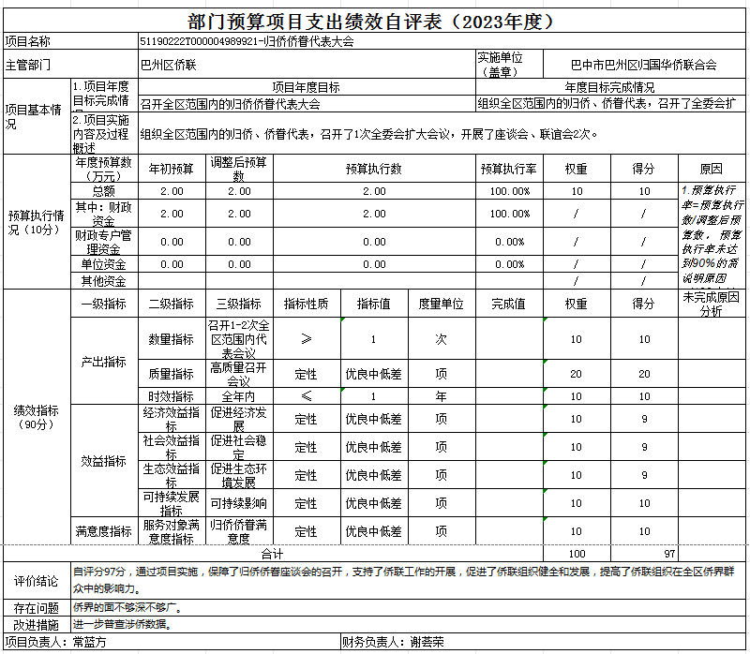

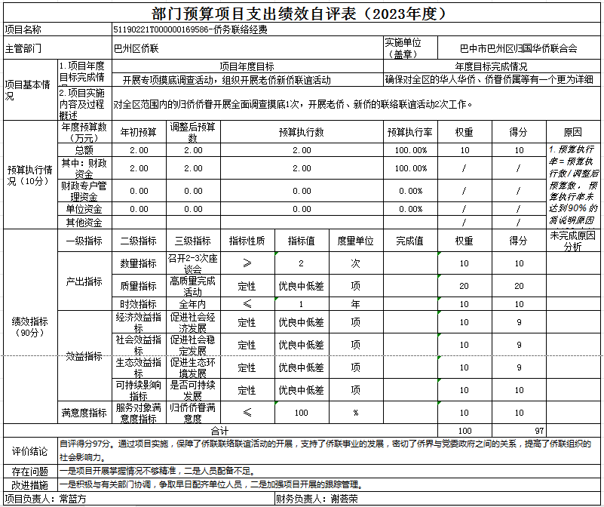

第五部分 附表

## 一、收入支出决算总表

## 二、收入决算表

## 三、支出决算表

## 四、财政拨款收入支出决算总表

## 五、财政拨款支出决算明细表

## 六、一般公共预算财政拨款支出决算表

## 七、一般公共预算财政拨款支出决算明细表

## 八、一般公共预算财政拨款基本支出决算表

## 九、一般公共预算财政拨款项目支出决算表

## 十、政府性基金预算财政拨款收入支出决算表

## 十一、国有资本经营预算财政拨款收入支出决算表

## 十二、国有资本经营预算财政拨款支出决算表

## 十三、财政拨款“三公”经费支出决算表